CreditRiskCapital 설명서

이 모델은 신용VaR 및 신용리스크자기자본 산출 모델입니다.

- 자신의 엑셀 bit수 확인
파일>계정>엑셀정보
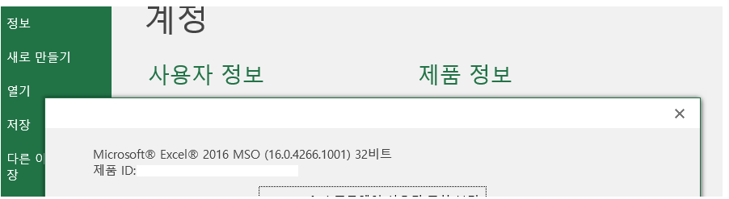
- Alt + F11로 VBA창 키기
- VBA 모듈 들어가서 다음 순서에 따라 dll의 디렉토리 바꾸기 (현재 dll이 설치되어있는 디렉토리로 바꾸기)
또한 엑셀이 64bit일 경우 Declare Function -> Declare PtrSafe Function으로 바꾸기
3-1. dll이 존재하는 디렉토리 복사
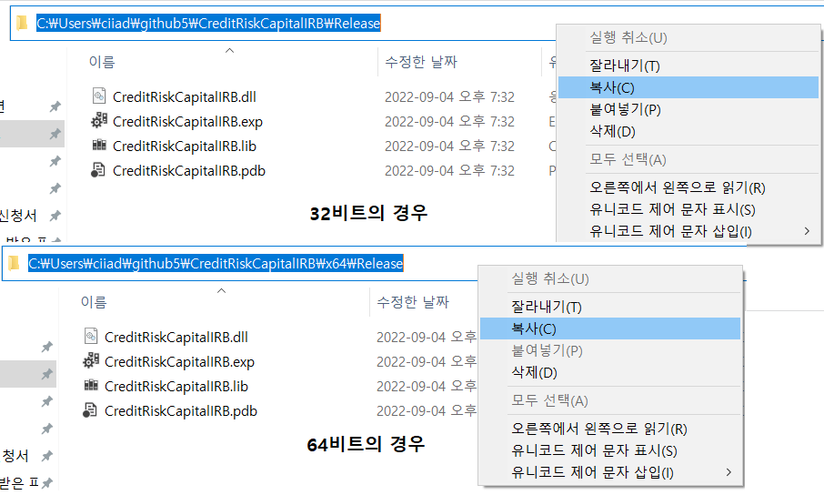
3-2. VBA 모듈 디렉토리 변경
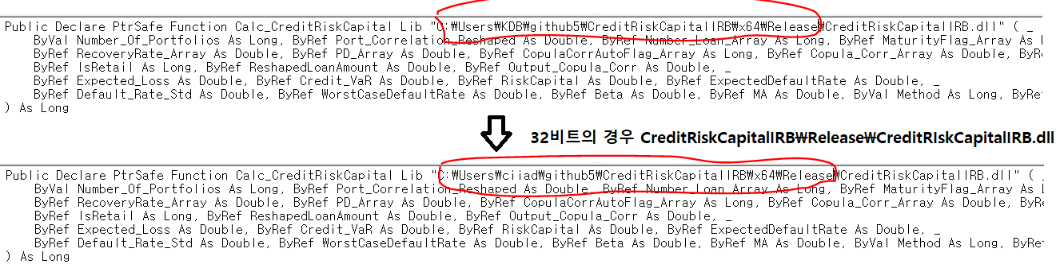

- 채권포트폴리오 정보 입력
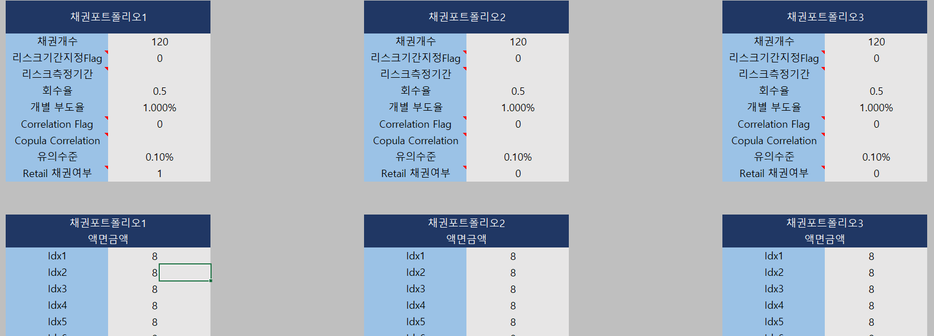

- 가격계산 매크로 실행
